**BAB V  
HASIL DAN PEMBAHASAN**

* 1. **Hasil Penelitian**

Dari penelitian yang dilakukan di (nama Perusahaan ) telah didapatkan data-data mentah yang digunakan untuk proses analisis dalam pengembangan sebuah sistem informasi persediaan barang dengan metode moving average berbasis website. Hasil dari penelitian ini adalah sebuah website yang dapat memberikan informasi terkait barang masuk, barang keluar dan retur barang masuk yang menggunakan metode Perpetual Moving Average

* 1. **Implementasi Program**

Implementasi dari aplikasi yang dibangun untuk sistem informasi persediaan barang pada ….(nama perusahaan) disajikan dengan penjelasan sebagai berikut

* + 1. Form Login

Form login merupakan form yang akan muncul pertama kali saat aplikasi dijalankan. Tampilan form login dapat dilihat pada gambar 5.1 berikut ini

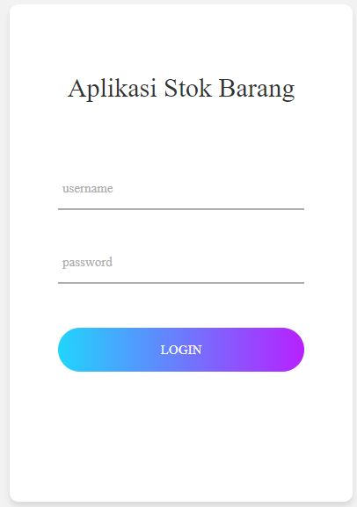

Gambar 5.1 Form Login

Pengguna yang akan menggunakan aplikasi akan memasukkan username dan password yang telah diberikan, lalu menekan tombol login. Sistem akan memproses inputan username dan password tersebut dan akan membaginya kedalam 2 kelompok, yaitu admingudang dan pimpinan. Masing-masing hak akses akan memiliki hak yang berbeda. Bila inputan bernilai benar maka sistem akan mengarahkan ke halaman menu admin, dan apabila salah maka sistem akan memberikan peringatan bahwa username atau password tidak benar.

* + 1. Form Kategori Barang

Form ini digunakan untuk mengelola data kategori barang yang ada pada perusahaan. Tampilan form kategori barang dapat dilihat pada gambar 5.2 berikut ini

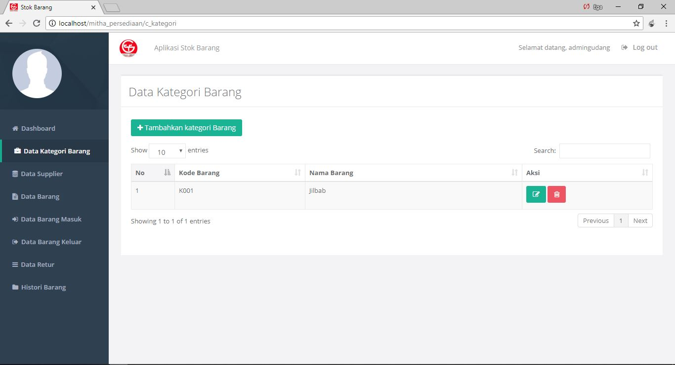

Gambar 5.2 Form Kategori Barang

Pada form ini terdapat tombol tambahkan kategori barang yang berfungsi untuk mengarahkan admin pada halaman tambah kategori barang, yang nantinya akan digunakan untuk menyimpan data kategori barang ke dalam database. Tombol yang memiliki icon pensil berfungsi untuk mengedit data, sedangkan tombol dengan icon tempat sampah berfungsi untuk menghapus data kategori barang.

* + 1. Form Tambah Kategori Barang
    2. Form Ubah Kategori Barang
    3. Form Data Supplier

Form ini digunakan untuk mengelola data supplier yang ada pada perusahaan. Tampilan form supplier dapat dilihat pada gambar 5.3 berikut ini

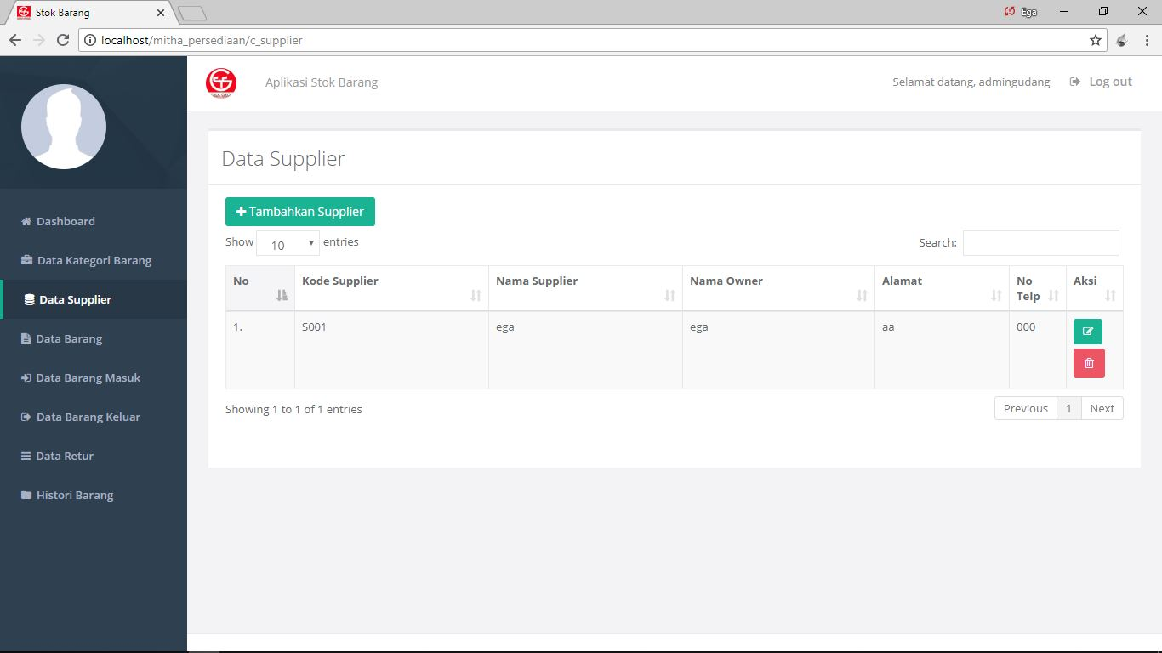

Gambar 5.3 Form Supplier

Pada form ini terdapat tombol tambahkan supplier yang berfungsi untuk mengarahkan admin pada halaman tambah supplier, yang nantinya akan digunakan untuk menyimpan data supplier ke dalam database. Tombol yang memiliki icon pensil berfungsi untuk mengedit data, sedangkan tombol dengan icon tempat sampah berfungsi untuk menghapus data supplier.

* + 1. Form Tambah Supplier
    2. Form Ubah Supplier
    3. Form Data Barang

Form ini digunakan untuk mengelola data barang yang ada pada perusahaan. Tampilan form barang dapat dilihat pada gambar 5.4 berikut ini

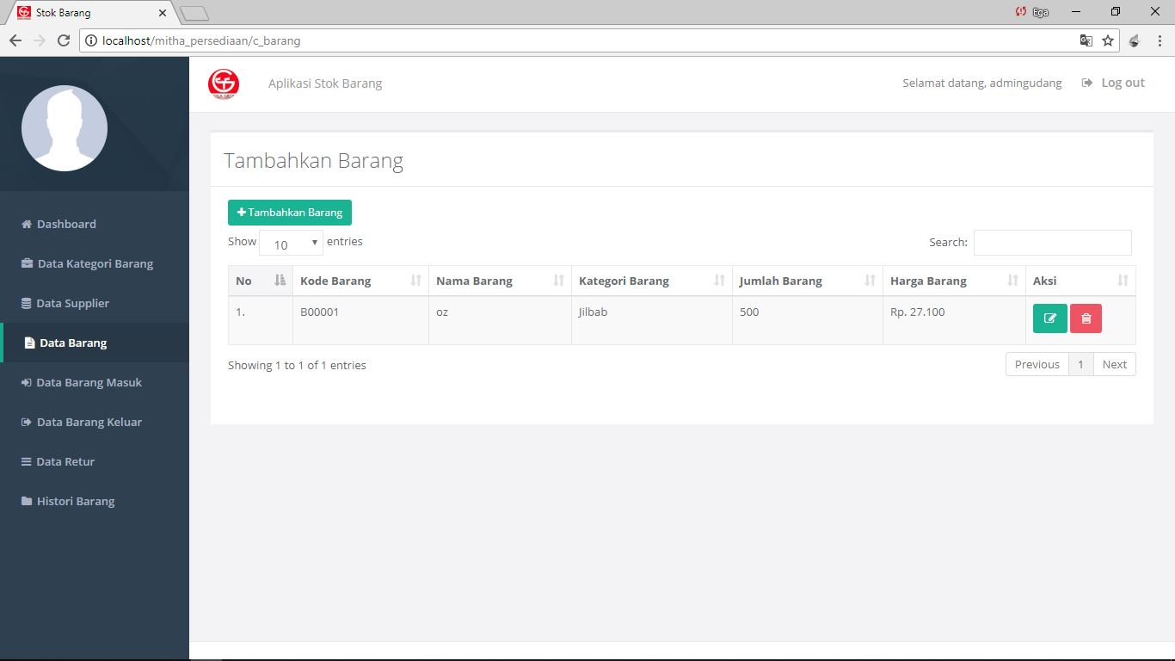

Gambar 5.4 Form Barang

Pada form ini terdapat tombol tambahkan barang yang berfungsi untuk mengarahkan admin pada halaman tambah barang, yang nantinya akan digunakan untuk menyimpan data barang ke dalam database. Tombol yang memiliki icon pensil berfungsi untuk mengedit data, sedangkan tombol dengan icon tempat sampah berfungsi untuk menghapus data barang.

* + 1. Form Tambah Barang
    2. Form Ubah Barang
    3. Form Barang Masuk

Form ini digunakan untuk mengelola data barang masuk yang ada pada perusahaan. Tampilan form barang masuk dapat dilihat pada gambar 5.4 berikut ini

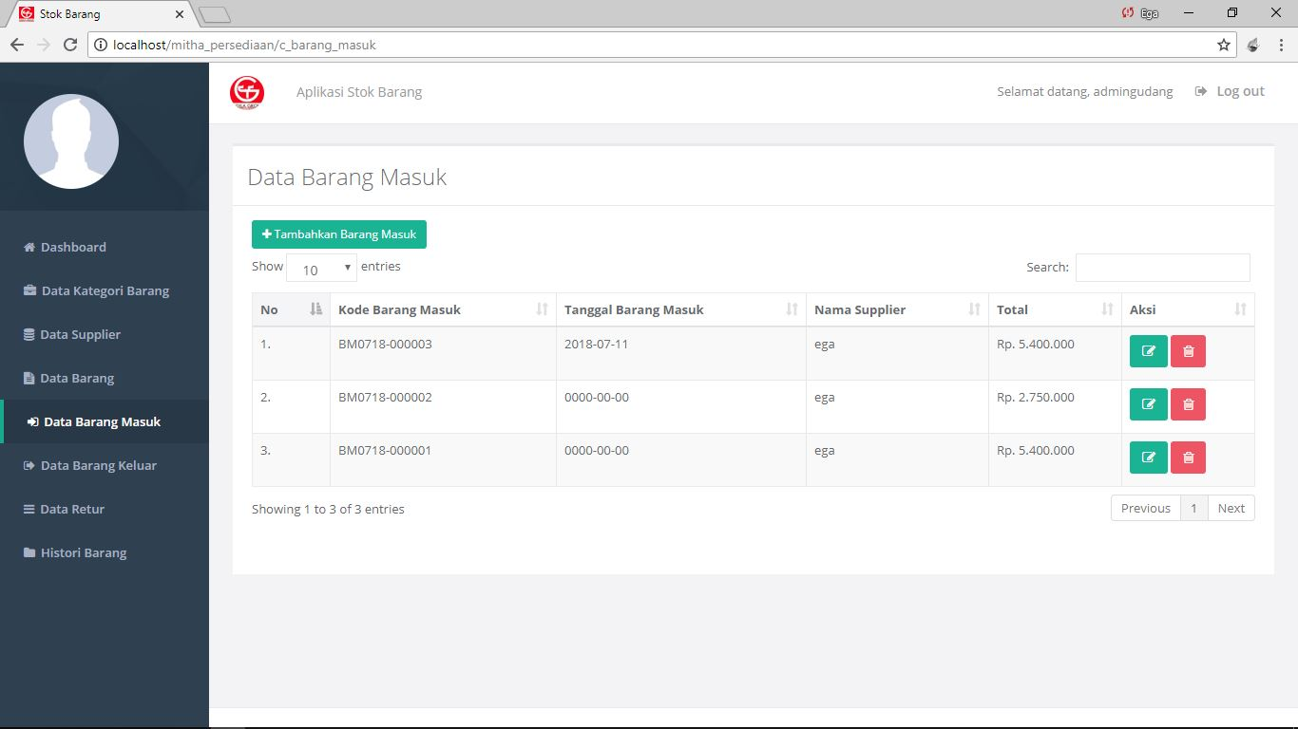

Gambar 5.5 Form Barang Masuk

Pada form ini terdapat tombol tambahkan barang masuk yang berfungsi untuk mengarahkan admin pada halaman tambah barang masuk, yang nantinya akan digunakan untuk menyimpan data barang masuk ke dalam database. Tombol dengan icon tempat sampah berfungsi untuk menghapus data barang masuk.

* + 1. Form Tambah Barang Masuk
    2. Form Detail Barang Masuk
    3. Form Barang Keluar

Form ini digunakan untuk mengelola data barang keluar yang ada pada perusahaan. Tampilan form barang keluar dapat dilihat pada gambar 5.6 berikut ini

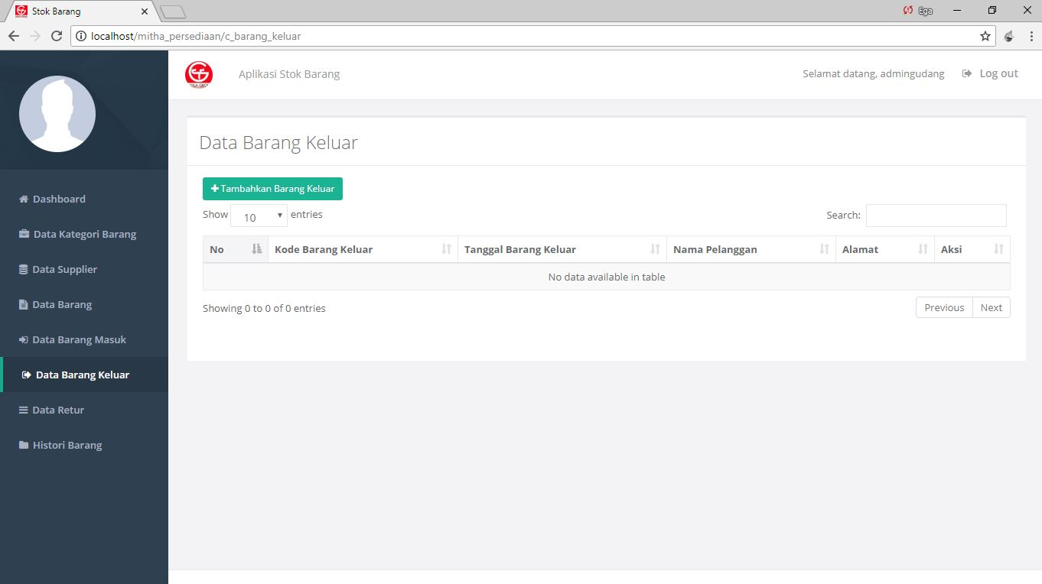

Gambar 5.6 Form Barang Keluar

Pada form ini terdapat tombol tambahkan kategori barang yang berfungsi untuk mengarahkan admin pada halaman tambah kategori barang, yang nantinya akan digunakan untuk menyimpan data kategori barang ke dalam database. Tombol yang memiliki icon pensil berfungsi untuk melihat data, sedangkan tombol dengan icon tempat sampah berfungsi untuk menghapus data retur barang.

* + 1. Form Tambah Barang Keluar
    2. Form Detail Barang Keluar
    3. Form Retur

Form ini digunakan untuk mengelola data Retur barang yang ada pada perusahaan. Tampilan form retur barang dapat dilihat pada gambar 5.7 berikut ini

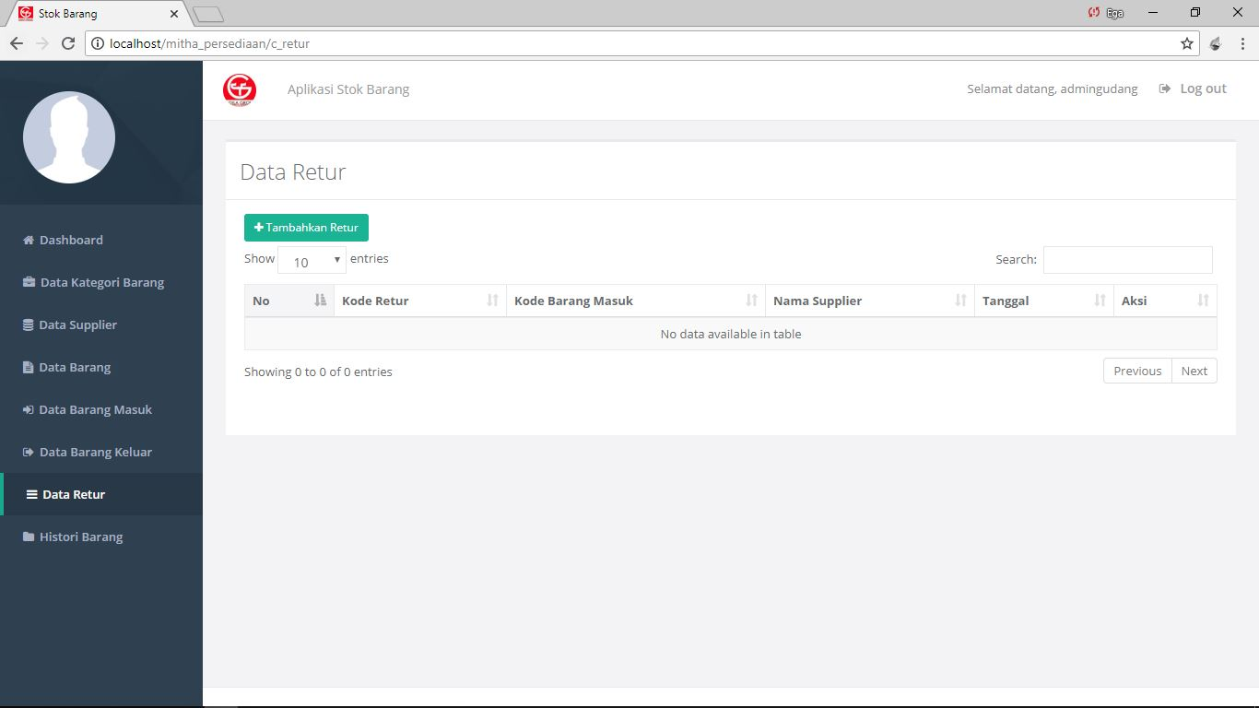

Gambar 5.7 Form Retur Barang

Pada form ini terdapat tombol tambahkan retur barang yang berfungsi untuk mengarahkan admin pada halaman tambah retur barang, yang nantinya akan digunakan untuk menyimpan data retur barang ke dalam database. Tombol yang memiliki icon pensil berfungsi untuk melihat data, sedangkan tombol dengan icon tempat sampah berfungsi untuk menghapus data retur barang.

* + 1. Form histori Barang

Form ini digunakan untuk mencetak kartu barang yang ada pada perusahaan. Tampilan form histori barang dapat dilihat pada gambar 5.8 berikut ini

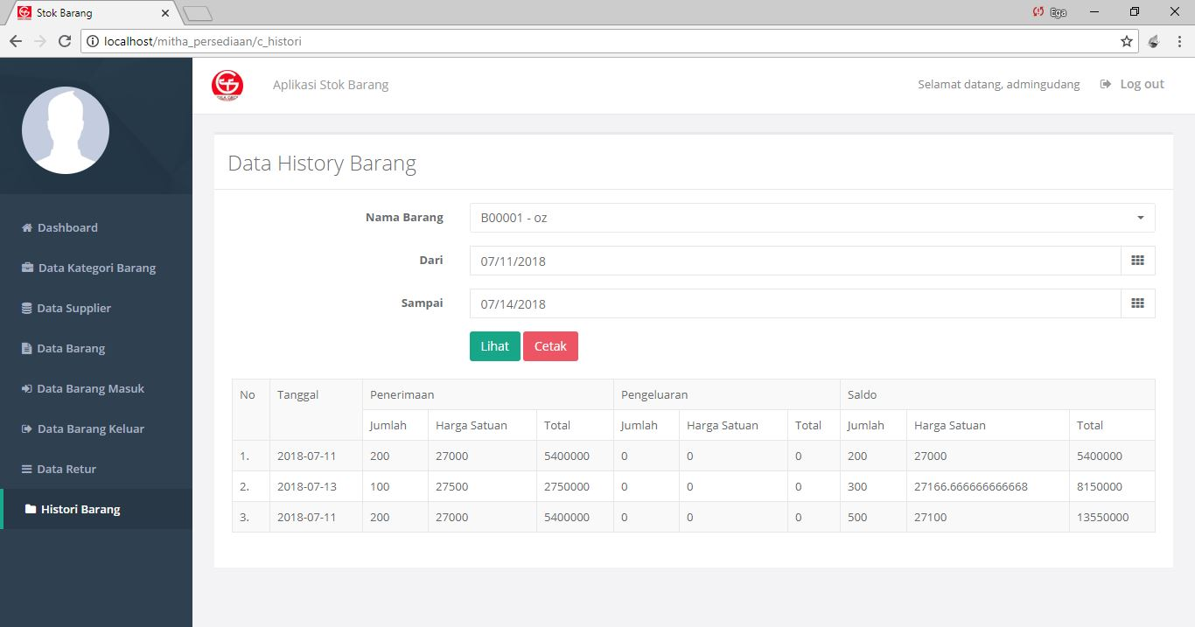

Gambar 5.8 Form Histori Barang

Pada form ini terdapat tombol lihat yang berfungsi untuk menampilkan data histori barang sesuai dengan keyword yang diberikan. Tombol cetak digunakan untuk mencetak kartu barang sesuai dengan keyword yang diberikan

* 1. **Hasil Pengujian Sistem**

Dengan menggunakan metode pengujian *black box testing*, didapatkan hasil pengujian dapat dilihat sebagai berikut:

* + 1. Form Login

Pengujian Antarmuka *Login* dapat dilihat pada tabel 5.1

Tabel 5.1 Pengujian Antarmuka *Login* Admin

|  |  |  |  |
| --- | --- | --- | --- |
| **Kasus dan Hasil Uji (Data Normal)** | | | |
| **Data Masukan** | **Data Diharapkan** | **Pengamatan** | **Kesimpulan** |
| Username : admingudang  Password : admingudang  Klik Tombol *Login* | Tampil Halaman Utama Admin | Masuk ke halaman admin | Description: Capture2.JPG[ ] Sukses  [ ] Gagal |
| **Kasus dan Hasil Uji (Data Salah)** | | | |
| **Data Masukan** | **Data Diharapkan** | **Pengamatan** | **Kesimpulan** |
| Username : admin  Password : admin  Klik Tombol *Login* | Sistem akan menolak untuk login dan akan menampilkan pesan “*user* belum terdaftar” atau “*password* salah” | Mengisi *username* dan *password* salah | Description: Capture2.JPG[ ] Sukses  [ ] Gagal |

* + 1. Form Kategori Barang

Pengujian antarmuka form kategori barang dapat dilihat pada tabel 5.2 berikut ini

Tabel 5.2 Pengujian Antarmuka Form Kategori Barang

|  |  |  |  |
| --- | --- | --- | --- |
| **Kasus dan Hasil Uji (Data Normal)** | | | |
| **Data Masukan** | **Data Diharapkan** | **Pengamatan** | **Kesimpulan** |
| Klik menu “Data Kategori Barang” | Tampilkan Form Kategori Barang | Ketika di klik Menu Data Kategori Barang, kemudian tampil Form Kategori Barang | Description: Capture2.JPG[ ] Sukses  [ ] Gagal |
| Klik “Tambah Data Kategori Barang” | Tampilkan form “Tambah Kategori Barang” | Ketika di klik tombol “tambah Data” kemudian akan tambil *form* “Tambah Kategori Barang” | Description: Capture2.JPG[ ] Sukses  [ ] Gagal |
| Klik tombol “Simpan” | Data baru tersimpan | Data Kategori Barang baru tersimpan ke dalam *database* | Description: Capture2.JPG[ ] Sukses  [ ] Gagal |
| Klik tombol aksi “Ubah Detail” | Tampilkan *form* “Ubah Kategori Barang” | Data Kategori Barang pada *database* berubah | Description: Capture2.JPG[ ] Sukses  [ ] Gagal |
| Klik tombol aksi “Hapus” | Muncul pesan “Anda Yakin Ingin Menghapus Data” Jika klik tombol “OK” maka data akan terhapus | Ketika di klik tombol “Hapus:” maka akan muncul pesan “Anda Yakin ingin Menghapus Data” lalu klik “OK” maka data akan terhapus | Description: Capture2.JPG[ ] Sukses  [ ] Gagal |
| **Kasus dan Hasil Uji (Data Salah)** | | | |
| **Data Masukan** | **Data Diharapkan** | **Pengamatan** | **Kesimpulan** |
| *Field* tidak terisi | Ada pesan *“Please fill out this field”* | Kembali lagi ke *text* *field* yang belum diisi. | Description: Capture2.JPG[ ] Sukses  [ ] Gagal |

* + 1. Form Supplier

Pengujian antarmuka form Supplier dapat dilihat pada tabel 5.3 berikut ini

Tabel 5.3 Pengujian Antarmuka Form Supplier

|  |  |  |  |
| --- | --- | --- | --- |
| **Kasus dan Hasil Uji (Data Normal)** | | | |
| **Data Masukan** | **Data Diharapkan** | **Pengamatan** | **Kesimpulan** |
| Klik menu “Data Supplier” | Tampilkan Form Supplier | Ketika di klik Menu Data Supplier, kemudian tampil Form Supplier | Description: Capture2.JPG[ ] Sukses  [ ] Gagal |
| Klik “Tambah Data Supplier” | Tampilkan form “Tambah Supplier” | Ketika di klik tombol “tambah Data” kemudian akan tambil *form* “Tambah Supplier” | Description: Capture2.JPG[ ] Sukses  [ ] Gagal |
| Klik tombol “Simpan” | Data baru tersimpan | Data Supplier baru tersimpan ke dalam *database* | Description: Capture2.JPG[ ] Sukses  [ ] Gagal |
| Klik tombol aksi “Ubah Detail” | Tampilkan *form* “Ubah Supplier” | Data Supplier pada *database* berubah | Description: Capture2.JPG[ ] Sukses  [ ] Gagal |
| Klik tombol aksi “Hapus” | Muncul pesan “Anda Yakin Ingin Menghapus Data” Jika klik tombol “OK” maka data akan terhapus | Ketika di klik tombol “Hapus:” maka akan muncul pesan “Anda Yakin ingin Menghapus Data” lalu klik “OK” maka data akan terhapus | Description: Capture2.JPG[ ] Sukses  [ ] Gagal |
| **Kasus dan Hasil Uji (Data Salah)** | | | |
| **Data Masukan** | **Data Diharapkan** | **Pengamatan** | **Kesimpulan** |
| *Field* tidak terisi | Ada pesan *“Please fill out this field”* | Kembali lagi ke *text* *field* yang belum diisi. | Description: Capture2.JPG[ ] Sukses  [ ] Gagal |

* + 1. Form Barang

Pengujian antarmuka form Barang dapat dilihat pada tabel 5.3 berikut ini

Tabel 5.3 Pengujian Antarmuka Form Barang

|  |  |  |  |
| --- | --- | --- | --- |
| **Kasus dan Hasil Uji (Data Normal)** | | | |
| **Data Masukan** | **Data Diharapkan** | **Pengamatan** | **Kesimpulan** |
| Klik menu “Data Barang” | Tampilkan Form Barang | Ketika di klik Menu Data Barang, kemudian tampil Form Barang | Description: Capture2.JPG[ ] Sukses  [ ] Gagal |
| Klik “Tambah Data Barang” | Tampilkan form “Tambah Barang” | Ketika di klik tombol “tambah Data” kemudian akan tambil *form* “Tambah Barang” | Description: Capture2.JPG[ ] Sukses  [ ] Gagal |
| Klik tombol “Simpan” | Data baru tersimpan | Data Barang baru tersimpan ke dalam *database* | Description: Capture2.JPG[ ] Sukses  [ ] Gagal |
| Klik tombol aksi “Ubah Detail” | Tampilkan *form* “Ubah Barang” | Data Barang pada *database* berubah | Description: Capture2.JPG[ ] Sukses  [ ] Gagal |
| Klik tombol aksi “Hapus” | Muncul pesan “Anda Yakin Ingin Menghapus Data” Jika klik tombol “OK” maka data akan terhapus | Ketika di klik tombol “Hapus:” maka akan muncul pesan “Anda Yakin ingin Menghapus Data” lalu klik “OK” maka data akan terhapus | Description: Capture2.JPG[ ] Sukses  [ ] Gagal |
| **Kasus dan Hasil Uji (Data Salah)** | | | |
| **Data Masukan** | **Data Diharapkan** | **Pengamatan** | **Kesimpulan** |
| *Field* tidak terisi | Ada pesan *“Please fill out this field”* | Kembali lagi ke *text* *field* yang belum diisi. | Description: Capture2.JPG[ ] Sukses  [ ] Gagal |

* + 1. Form Barang Masuk

Pengujian antarmuka form Barang Masuk dapat dilihat pada tabel 5.3 berikut ini

Tabel 5.3 Pengujian Antarmuka Form Barang Masuk

|  |  |  |  |
| --- | --- | --- | --- |
| **Kasus dan Hasil Uji (Data Normal)** | | | |
| **Data Masukan** | **Data Diharapkan** | **Pengamatan** | **Kesimpulan** |
| Klik menu “Data Barang Masuk” | Tampilkan Form Barang Masuk | Ketika di klik Menu Data Barang Masuk, kemudian tampil Form Barang Masuk | Description: Capture2.JPG[ ] Sukses  [ ] Gagal |
| Klik “Tambah Data Barang Masuk” | Tampilkan form “Tambah Barang Masuk” | Ketika di klik tombol “tambah Data” kemudian akan tambil *form* “Tambah Barang Masuk” | Description: Capture2.JPG[ ] Sukses  [ ] Gagal |
| Klik tombol “Simpan” | Data baru tersimpan | Data Barang Masuk baru tersimpan ke dalam *database* | Description: Capture2.JPG[ ] Sukses  [ ] Gagal |
| Klik tombol aksi “ Detail” | Tampilkan *form* “Detail Barang Masuk” | Muncul Form Detail Barang Masuk | Description: Capture2.JPG[ ] Sukses  [ ] Gagal |
| Klik tombol aksi “Hapus” | Muncul pesan “Anda Yakin Ingin Menghapus Data” Jika klik tombol “OK” maka data akan terhapus | Ketika di klik tombol “Hapus:” maka akan muncul pesan “Anda Yakin ingin Menghapus Data” lalu klik “OK” maka data akan terhapus | Description: Capture2.JPG[ ] Sukses  [ ] Gagal |
| **Kasus dan Hasil Uji (Data Salah)** | | | |
| **Data Masukan** | **Data Diharapkan** | **Pengamatan** | **Kesimpulan** |
| *Field* tidak terisi | Ada pesan *“Please fill out this field”* | Kembali lagi ke *text* *field* yang belum diisi. | Description: Capture2.JPG[ ] Sukses  [ ] Gagal |

* + 1. Form Barang Keluar

Pengujian antarmuka form Barang Keluar dapat dilihat pada tabel 5.3 berikut ini

Tabel 5.3 Pengujian Antarmuka Form Barang Keluar

|  |  |  |  |
| --- | --- | --- | --- |
| **Kasus dan Hasil Uji (Data Normal)** | | | |
| **Data Masukan** | **Data Diharapkan** | **Pengamatan** | **Kesimpulan** |
| Klik menu “Data Barang Keluar” | Tampilkan Form Barang Keluar | Ketika di klik Menu Data Barang Keluar, kemudian tampil Form Barang Keluar | Description: Capture2.JPG[ ] Sukses  [ ] Gagal |
| Klik “Tambah Data Barang Keluar” | Tampilkan form “Tambah Barang Keluar” | Ketika di klik tombol “tambah Data” kemudian akan tambil *form* “Tambah Barang Keluar” | Description: Capture2.JPG[ ] Sukses  [ ] Gagal |
| Klik tombol “Simpan” | Data baru tersimpan | Data Barang Keluar baru tersimpan ke dalam *database* | Description: Capture2.JPG[ ] Sukses  [ ] Gagal |
| Klik tombol aksi “ Detail” | Tampilkan *form* “Detail Barang Keluar” | Muncul Form Detail Barang Keluar | Description: Capture2.JPG[ ] Sukses  [ ] Gagal |
| Klik tombol aksi “Hapus” | Muncul pesan “Anda Yakin Ingin Menghapus Data” Jika klik tombol “OK” maka data akan terhapus | Ketika di klik tombol “Hapus:” maka akan muncul pesan “Anda Yakin ingin Menghapus Data” lalu klik “OK” maka data akan terhapus | Description: Capture2.JPG[ ] Sukses  [ ] Gagal |
| **Kasus dan Hasil Uji (Data Salah)** | | | |
| **Data Masukan** | **Data Diharapkan** | **Pengamatan** | **Kesimpulan** |
| *Field* tidak terisi | Ada pesan *“Please fill out this field”* | Kembali lagi ke *text* *field* yang belum diisi. | Description: Capture2.JPG[ ] Sukses  [ ] Gagal |

* + 1. Form Histori Barang

Pengujian antarmuka form Histori Barang dapat dilihat pada tabel 5.3 berikut ini

Tabel 5.3 Pengujian Antarmuka Form Histori Barang

|  |  |  |  |
| --- | --- | --- | --- |
| **Kasus dan Hasil Uji (Data Normal)** | | | |
| **Data Masukan** | **Data Diharapkan** | **Pengamatan** | **Kesimpulan** |
| Klik menu “Data Histori Barang” | Tampilkan Form Histori Barang | Ketika di klik Menu Data Histori Barang, kemudian tampil Form Histori Barang | Description: Capture2.JPG[ ] Sukses  [ ] Gagal |
| Klik “Tombol Lihat Data” | Tampilkan data dengan sesuai keyword | Ketika di klik tombol “lihat Data” kemudian akan tambil *data sesuai dengan keyword* | Description: Capture2.JPG[ ] Sukses  [ ] Gagal |
| Klik tombol “cetak” | Muncul hasil cetakan sesuai keyword | Muncul hasil cetakan sesuai keyword | Description: Capture2.JPG[ ] Sukses  [ ] Gagal |
| **Kasus dan Hasil Uji (Data Salah)** | | | |
| **Data Masukan** | **Data Diharapkan** | **Pengamatan** | **Kesimpulan** |
| *Field* tidak terisi | Ada pesan *“Please fill out this field”* | Kembali lagi ke *text* *field* yang belum diisi. | Description: Capture2.JPG[ ] Sukses  [ ] Gagal |